Disyuntor automático 12 V
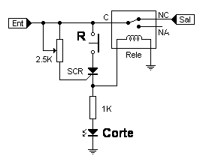
El circuito que presentamos es un disyuntor automático, el cual corta el suministro eléctrico al sobrepasar la tensión los 12V (este punto puede modificarse gracias a un preset de ajuste para dar mayor versatilidad al sistema de protección). Una vez disparado el disyuntor solo podrá restablecerse el suministro pulsando un botón de reset.
El principio de funcionamiento es mas que simple: La tensión de entrada se aplica sobre el contacto común de un relé, el cual tiene bobina de 12V y contactos de suficiente amperaje como para manejar las cargas conectadas al disyuntor. El contacto Normal Cerrado de la llave del relé se conecta a la salida del disyuntor (o sea, a las cargas a proteger). El SCR, el cual puede ser cualquiera capaz de manejar 50V por 1A, esta en espera de ser disparado, sin conducir corriente. Cuando una tensión superior a 12V pasa por el preset de 2.5 kΩ y acciona la compuerta de dicho semiconductor el mismo queda conduciendo en directa, haciendo que el Led se ilumine y la bobina del relé se energice, desconectando este último la salida de la entrada. Como todo SCR queda bloqueado (conduciendo) hasta que se lo desconecte de la tensión el mismo hará que, hasta que no se presione el pulsador Normal Cerrado de reset el circuito no vuelva a armarse.
Dada su simplicidad este circuito puede armarse perfectamente en el aire, rellenando los espacios con plástico fundido, resina o silicona. Aunque siempre es mejor el uso de un circuito impreso.
El preset permite ajustar el punto deseado de corte del disyuntor.

Alimentación:
    - V max: sin alimentación externa
    - I max:

